Załącznik do Uchwały
Nr 501/ LI /2014
z dnia 19 sierpnia 2014

Gmina Koszęcin
Plan odnowy
MIEJSCOWOŚCI
bukowiec, Łazy, prądy, strzebiń,
druga aktualizacja

na lata 2009 – 2016



Wizja: Miejscowości zadbane i uporządkowane, barwne i kwitnące, aktywne i nowoczesne, atrakcyjne dla zamieszkania i inwestowania, chroniące środowisko, dążące do poprawy jakości życia mieszkańców.

Strzebiń, sierpień 2014

SPIS TREŚCI

1 | WPROWADZENIE | 3
2 | CHARAKTERYSTYKA MIEJSCOWOŚCI | 4
3 | INWENTARYZACJA ZASOBÓW | 10
4 | ANALIZA SWOT – OCENA MOCNYCH I SŁABYCH STRON | 12
5 | PLANOWANE KIERUNKI ROZWOJU | 14
6 | PRZEDSIĘWZICIA PLANOWANE DO REALIZACJI | 16
7 | OPIS PLANOWANYCH PRZEDSIĘWZIĘĆ | 18
8 | OPIS I CHARAKTERYSTYKA OBSZARÓW O SZCZEGÓLNYM ZNACZENIU DLA POTRZEB MIESZKAŃCÓW, SPRZYJAJĄCYCH NAWIĄZYWANIU KONTAKÓW SPOŁECZNYCH. ZE WZGLĘDU NA ICH POŁOŻENIE ORAZ CECHY FUNKCJONALNO-PRZESTRZENNE ,W SZCZEGÓLNOŚCI POPRZEZ ODNAWIANIE LUB BUDOWĘ PLACÓW PARKINGOWYCH, CHODNIKÓW LUB  OŚWIETLENIA ULICZNEGO. | 31
9 | HARMONOGRAM REALIZACJI PRZEDSIĘWZIĘĆ | 33
10 | REALIZACJA I MONITORING | 35

- WPROWADZENIE

Uwarunkowania Planu Odnowy Miejscowości polegają na tym, że ma on zdecentralizowany, lokalny charakter, obejmuje teren kilku miejscowości , które wchodzą w skład sołectwa Strzebin, a mianowicie:
  - Bukowiec,
  - Łazy
  - Prądy
  - Strzebiń
Specyfika planu polega na tym, że jest on ukierunkowany na zagadnienia cywilizacyjno-kulturowe, koncentruje się na prostych, lokalnych przedsięwzięciach, które prowadzić mają do poprawy standardu i jakości życia mieszkańców. Ma mniej pro-gospodarczy, a bardziej pro-społeczny i pro-kulturowy charakter. I dzięki temu może stanowić doskonałe uzupełnienie strategii rozwoju całej gminy, która zazwyczaj koncentruje się na zagadnieniach infrastrukturalnych i gospodarczych.
Celem planu jest;
- stworzenie szansy uzyskania środków finansowych w tym funduszy unijnych,
- tworzenie materialnych warunków do integrowania środowiska,
- aktywizacja mieszkańców do większego zaangażowania w sprawy wsi,
- poprawa wizerunku miejscowości,
- stworzenie warunków do zatrzymania młodzieży na wsi i umożliwienie młodym ludziom,
rozwoju zawodowego i społecznego,
- poprawa standardu życia mieszkańców,
- rozwój małej przedsiębiorczości i nowych form działalności rolniczej oraz poza rolniczej.
Idea odnowy wsi wyrasta z przekonania, że odnowiona, doinwestowana i ożywiona kulturowo wieś odzyska swoją atrakcyjność jako miejsce zamieszkania, zapewni swoim mieszkańcom godziwy standard i jakość życia oraz zdoła zatrzymać młodzież na miejscu, jako „nowa wieś”, nowoczesna, lecz ceniąca i zachowująca swój wiejski charakter i kulturową specyfikę.
Plan Odnowy Miejscowości ma więc charakter „planu małych kroków”, ale w kierunku wielkich celów. Małych kroków, które podejmowane przez mieszkańców przy finansowym i organizacyjnym wsparciu gminy doprowadzić mają do trwałej poprawy miejscowych warunków życia.
Korzyści wynikające z posiadania Planu Odnowy:
- plan umożliwia efektywne gospodarowanie zasobami takimi, jak środowisko, ludzie, infrastruktura i środki finansowe,
- zapisanie tego procesu w formie dokumentu umożliwia stałą ocenę postępów i korygowanie błędów przez wszystkich członków społeczności lokalnej,
- dokument umożliwia zaangażowanie władz lokalnych oraz mieszkańców w planowanie swojej przyszłości. Uwzględnienie różnych opinii, pomysłów i koncepcji często wymaga consensusu. Osiągnięty na drodze otwartej dyskusji pozwala na wypracowanie strategii, z którą będzie identyfikowała się społeczność lokalna.
- tworzenie Planu Odnowy sprzyja realistycznej ocenie mocnych i słabych stron miejscowości a przez to przyjrzenie się możliwościom oraz potencjalnym problemom, które mogą się pojawić w przyszłości. W ten sposób można uniknąć wielu trudności.
Podstawą tworzenia Planu Odnowy jest zdanie sobie sprawy z lokalnych zasobów i potencjałów, zmobilizowanie ich, zainwestowanie w rozwój i stworzenie systemu działań partnerskich tak, aby uzyskać efekt żywiołowego przyrastania inicjatyw i kumulowania się ich skutków. Projekt wprowadzonych do Planu zadań powstał w oparciu o wytyczne środowiska lokalnego i konsultacji społecznych.
Plan Odnowy Miejscowości należących do sołectwa Strzebiń obejmuje swoim działaniem cały obszar sołectwa czyli teren czterech wsi , a mianowicie Bukowca, Łaz, Prądów i Strzebinia,
okres realizacji na lata 2009-2016.

- CHARAKTERYSTYKA MIEJSCOWOŚCI

Miejscowości Bukowiec, Łazy, Prądy, Strzebiń stanowią jedno sołectwo, administracyjnie należą do gminy Koszęcin, powiatu lublinieckiego i województwa śląskiego. Miejscowości są zlokalizowane w niewielkiej odległości od siebie co przedstawia poniższa mapa.

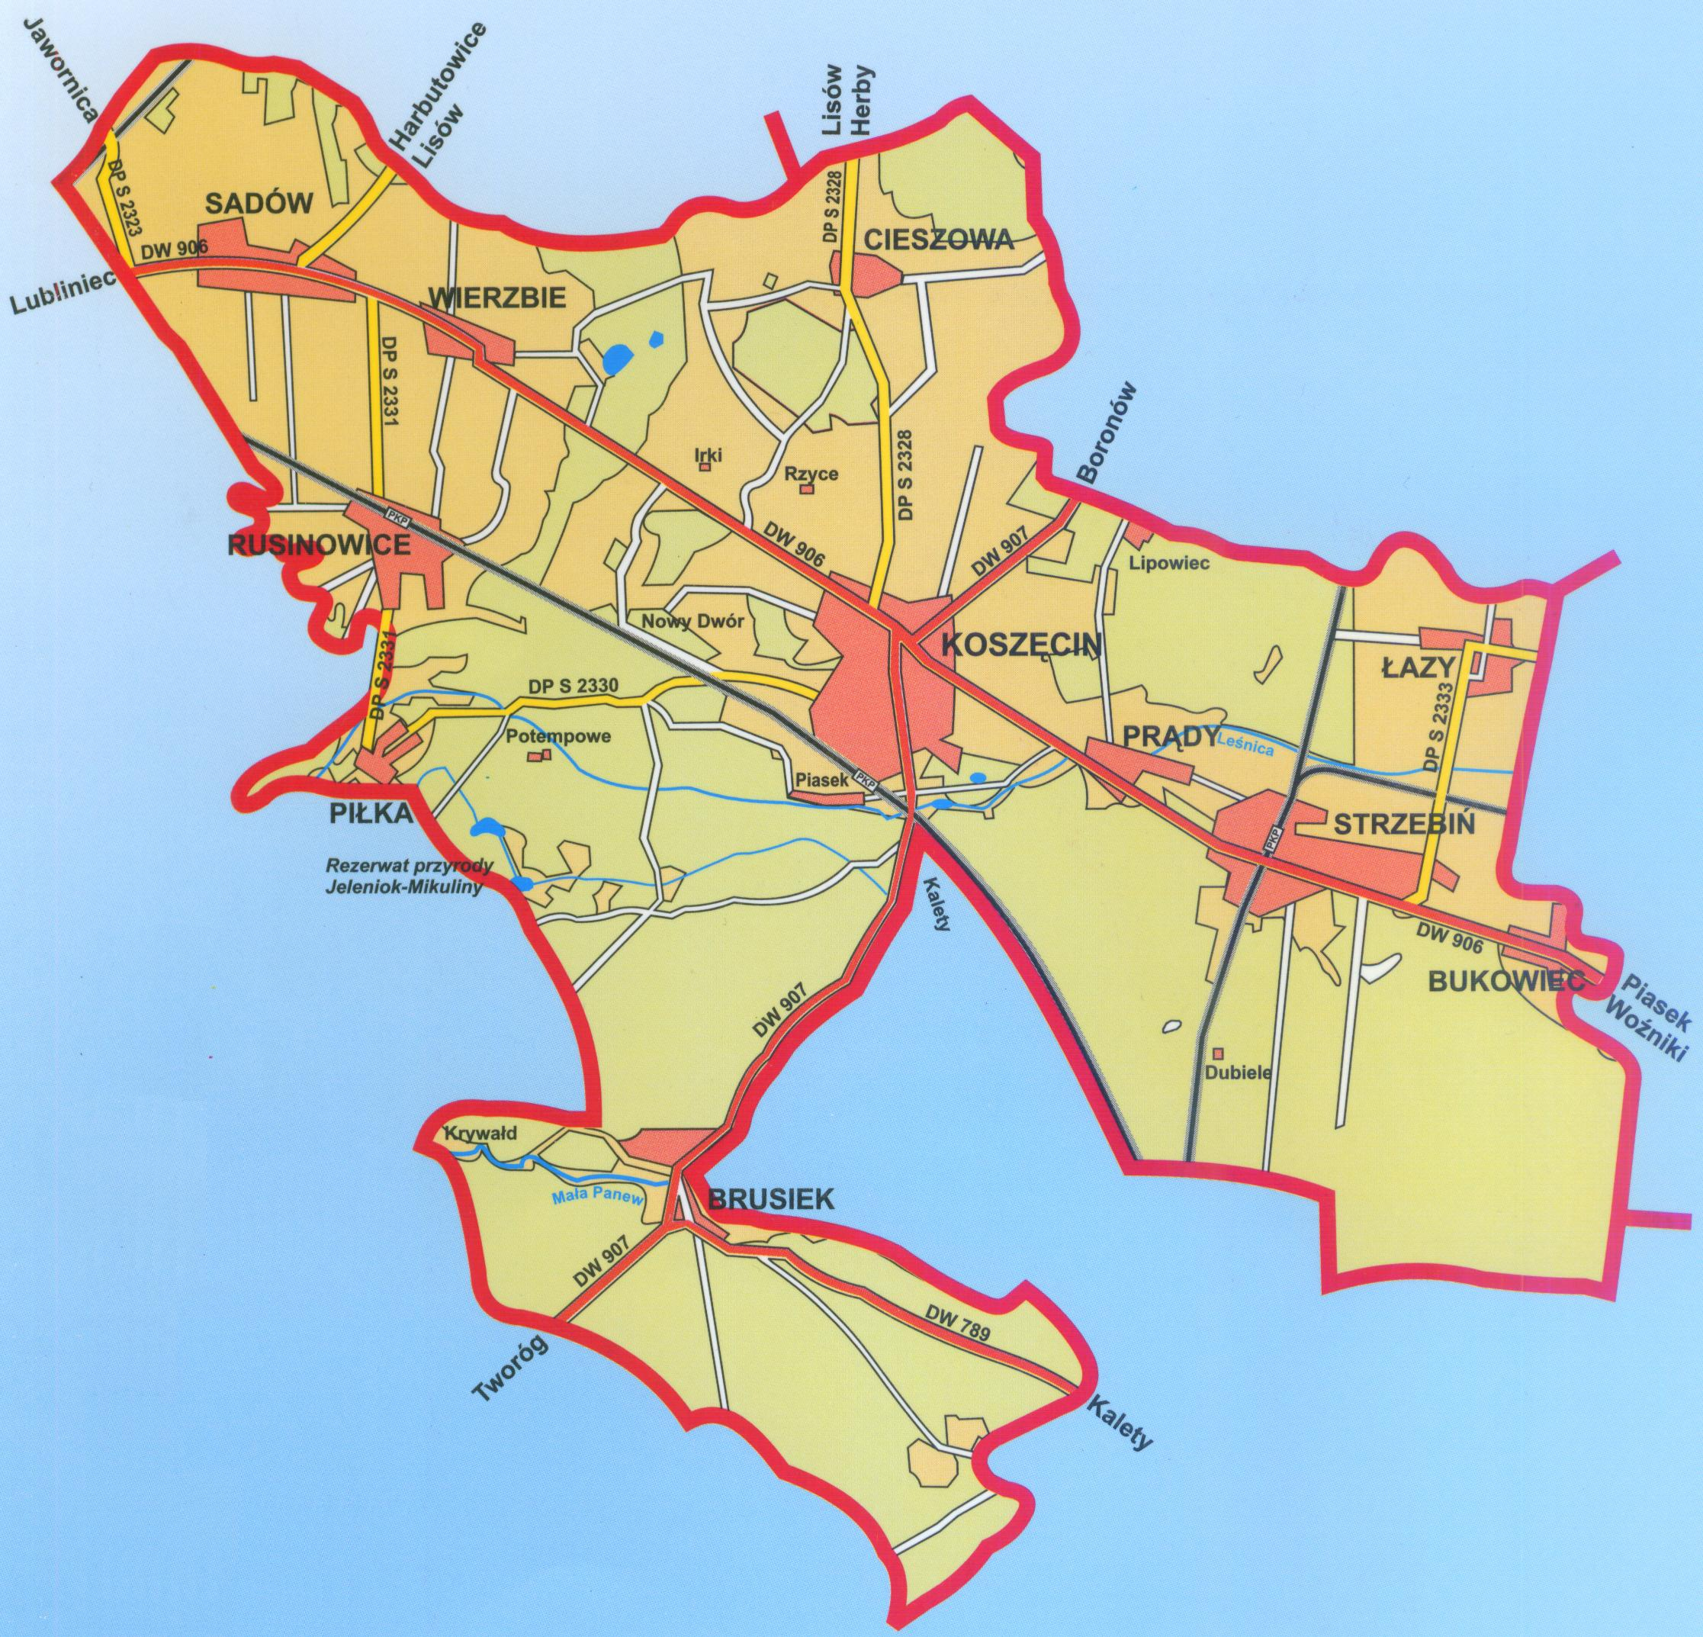

Liczba ludności w poszczególnych miejscowościach przedstawia się następująco:

Miejscowość | Liczba ludności
Bukowiec | 183
Łazy | 154
Prądy | 165
Strzebiń | 2962
Razem | 3464

Obszar sołectwa wynosi 3323 ha w większości są to lasy i pola, tereny zabudowy stanowią około 10 % , jest to głównie zabudowa jednorodzinna.
Infrastruktura techniczna w sołectwie przedstawia się następująco: sołectwo jest zwodociągowane w 90 %. Wodociągu nie posiadają jedynie Łazy. Kanalizację częściowo posiadają dwie miejscowości Strzebin i Prądy, w dalszym ciągu proces kanalizowania przebiega. Do zakończenia muszą być zrealizowane jeszcze dwa zadania. Nie posiadają kanalizacji Bukowiec i Łazy. Brak bezpłatnej łączności internetowej. Przez sołectwo przebiega droga wojewódzka 906, w kierunku Łaz biegnie droga powiatowa, pozostała sieć dróg to drogi gminne częściowo o nawierzchni asfaltowej.Poszczególne miejscowości sołectwa stanowią integralną całość. Korzystają z jednej szkoły, jednego domu kultury, domu strażaka, należą do jednej parafii, łączą je wspólne szlaki komunikacyjne i wspólne działania.
Działalność oświatowa w Sołectwie Strzebin prowadzona jest przez Zespół Szkół w skład którego wchodzi Szkoła Podstawowa , do której uczęszcza 228 uczniów i Gimnazjum do którego uczęszcza 140 uczniów . Przy Gimnazjum uruchomiono uzupełniające liceum dla dorosłych z którego korzysta 34 osób. Oprócz szkoły ma terenie miejscowości zlokalizowane jest państwowe przedszkole.
Działalność kulturalna prowadzona jest przez Dom Kultury.
O zdrowie mieszkańców sołectwa troszczy się Niepubliczny Ośrodek Zdrowia. Często również mieszkańcy sołectwa korzystają z usług Niepublicznych Ośrodków Zdrowia w Koszęcinie.
Dla rozwoju sołectwa różne działania podejmuje niedawno utworzone Stowarzyszenie Rozwoju Sołectwa Strzebiń, które w swoich szeregach skupia aktyw sołectwa.
Przeznaczenie w planie zagospodarowanie przestrzennego nowych terenów pod zabudowę mieszkaniową , zagrodową i usługi wpłynie na poprawę zabudowy mieszkaniowej jak też spowoduje rozwój działalności gospodarczej.
- STRZEBIŃ
Wieś sołecka w południowej Polsce położona w województwie śląskim, w powiecie lublinieckim, w gminie Koszęcin. Strzebiń leży 20 km na południowy zachód w prostej linii od Częstochowy. Miejscowość zlokalizowana jest wzdłuż drogi wojewódzkiej nr 906 biegnącej z Zawiercia do Lublińca na północnym krańcu województwa śląskiego oraz w północnej części Wyżyny Krakowsko-Częstochowskiej. Obszar wsi jest zróżnicowany geologicznie.
Wieś jest siedzibą sołectwa Strzebiń, które tworzą także: Bukowiec, Łazy i Prądy .
Jest to pięknie zurbanizowana wioska, stale się rozbudowującą z własnym ośrodkiem zdrowia, domem kultury, szkołą podstawową, gimnazjum i przedszkolem. Liczy 2962 mieszkańców.
Wieś Strzebiń powstała z trzech miejscowości Strzebinia, Bagna i Kolonii Strzebińskiej. Miejscowość ta do końca XIX wieku stanowiła samodzielną gminę. Do roku 1869 Strzebiń należał do Parafii w Sadowie, a później kiedy powstała parafia w Koszęcinie do Koszęcina. Obecny kościół został wybudowany przez księdza Erwina Muszera w latach 1949-1951. W roku 1957 powstała parafia p.w. „Świętego Krzyża”.
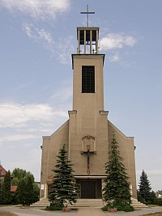
Kościół p.w. Św. Krzyża w Strzebiniu
Działalność kulturalna prowadzona jest przez Dom Kultury. Działają przy nim różne kółka zainteresowań oraz dwa chóry „Hejnał” , „Non Nomie” oraz orkiestra dęta. Organizowane są różne imprezy okolicznościowe np. spotkania opłatkowe Koła Emerytów i Rencistówo, które bardzo prężnie działa w Strzebiniu, skupia ono w swoich szeregach około 100 osób.
Przed Domem Kultury znajduje się pomnik wystawiony dla uczczenia polskich lotników zestrzelonych nad Strzebiniem w1939r.
Społeczność Strzebinia jest bardzo aktywna organizuje różne festyny, dożynki w których uczestniczą mieszkańcy całego Sołectwa. Barwnym korowód dożynkowy , przemieszcza się ulicami Strzebinia od kościoła do Domu Strażaka lub Domu Kultury. W korowodzie mamy przedstawicieli wszystkie grupy społecznych sołectwa: rolników, przedsiębiorców, handlowców, sportowców, strażaków.

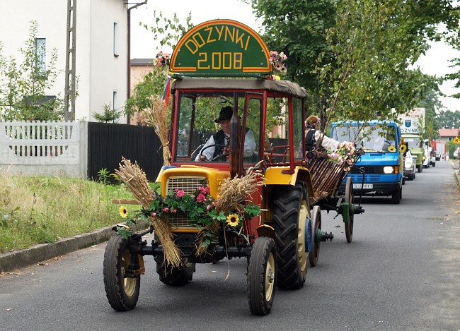

Kolejnym obiektem wokół którego skupia się działalność społeczna jest Dom Strażaka, który został oddany do użytku w 1980r. Budynkiem tym opiekuje się Ochotnicza Straż Pożarna, która powstała w 1924r. Z inicjatywy Prezesa OSP w bieżącym roku w obiekcie tym uruchomiono wiosek internetową , na którą pozyskano środki zewnętrzne. Działająca na terenie Strzebinia Ochotnicza Straż Pożarna skupia w swoich szeregach 97 strażaków, należy do krajowego Systemu Ratownictwa Gaśniczego.
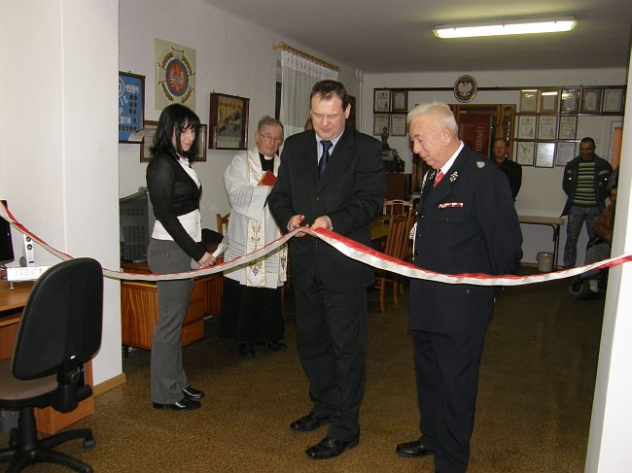

Strzebin jest również bardzo aktywny w swoich działaniach sportowych. Działający UKS „Strzelec” organizował kilkakrotnie ogólnopolskie biegi uliczne oraz biegi „Po uśmiech Strzelca”. Ogólnopolskich biegach startowało około 700 biegaczy, były to największe imprezy sportowe w gminie. Działaniami sportowymi zajmuje się również Ludowy Klub Sportowy „Viktora”, przy którym działają drużyny piłkarskie, sekcja skata sportowego, sekcja tenisa stołowego.
Strzebiń ma łączność kolejową i autobusami PKS.

b) ŁAZY
Miejscowość należąca do sołectwa Strzebiń. Zamieszkuje w niej 154 mieszkańców. Trudno jest ustalić jej rodowód, gdyż zawsze przynależała do panów Koszęcińskich. Istniał w niej dwór , w którym pracowała duża liczba mieszkańców wioski. Po roku 1945 miejscowość ta była folwarkiem Państwowego Gospodarstwa Rolnego. Są tam również indywidualnego gospodarstwa rolne, jest to typowa wieś zagrodowa . Dzieci uczęszczają do Zespołu Szkół do przedszkola i kościoła do Strzebinia, odległość od Strzebinia około 3 km .W wiosce brak wodociągu i kanalizacji jedyna łączność to autobus PKS.
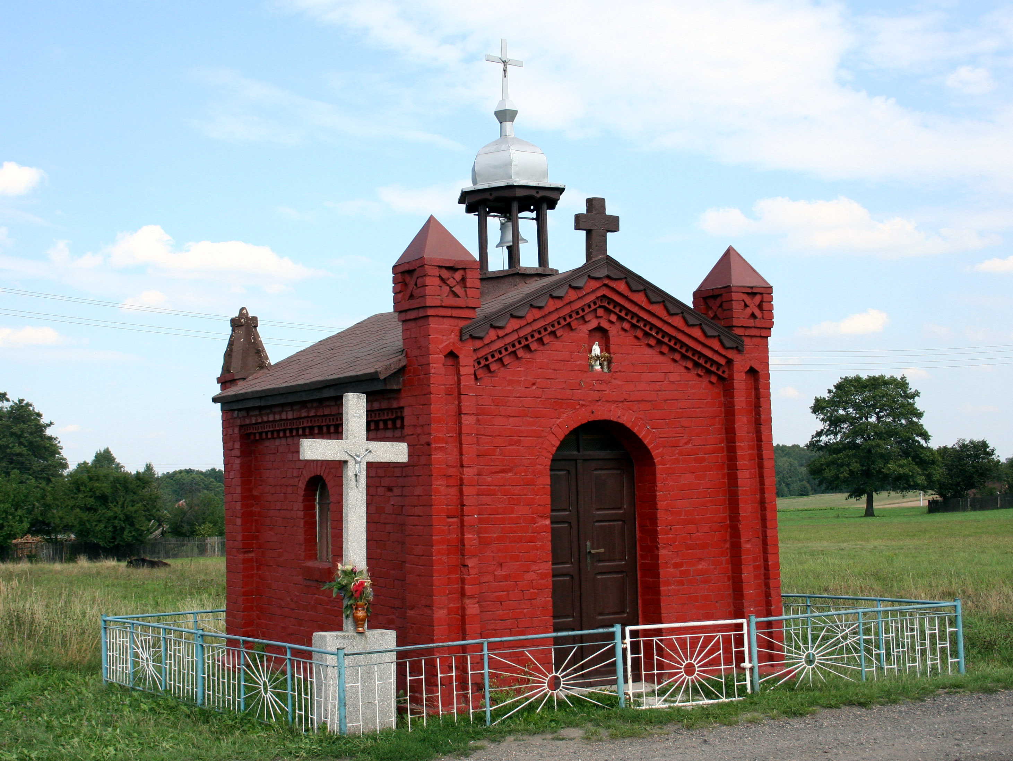
Kapliczka przydrożna w Łazach z XIX w.

c) PRĄDY
Wioska należąca do sołectwa Strzebiń. Wieś zlokalizowana przy drodze wojewódzkiej 906 między Koszęcinem, a Strzebiniem. Liczba mieszkańców 165. W większości zabudowa jednorodzinna, chociaż i tutaj znajduje się zabudowa po dawnym Państwowym Gospodarstwie Rolnym. Na przestrzeni wieków wioska należała do koszęcińskich magnatów. W wiosce urodził się w roku 1823 Juliusz Ligoń. W miejscowości tej znajduje się pomnik poświęcony temu znanemu poecie śląskiemu. Juliusz Ligoń, żył w latach 1823-1889. Ojciec Juliusz Franciszek był kowalem dworskim w dobrach księcia Hohenlohego. Juliusz Ligoń uczęszczał do szkoły ludowej do Strzebiniu. Po ukończeniu szkoły Ligoń uczył się kowalstwa w kuźni ojca. Później pracował w Hucie Królewskiej. Jego twórczość wywierała duży wpływ na uświadamianie społeczne i narodowe Ślązaków.
d) BUKOWIEC
Wieś Bukowiec należy do sołectwa Strzebin. Liczba ludności 183.Wieś powstał około 1800 roku, nazwa przyjęła od buków , które rosły na tym terenie. Wieś jest zlokalizowana wzdłuż drogi wojewódzkiej 906. Oddalona od Strzebinia około 2 km. Dzieci z Bukowca uczęszczają do Zespołu Szkół i przedszkola do Strzebinia. Mieszkańcy należą do parafii „Świętego Krzyża” w Strzebiniu. Jest to mała, typowo rolnicza wioska o zabudowie jednorodzinnej zagrodowej, utrzymująca się głównie z rolnictwa. Nie posiada kanalizacji. Komunikacja odbywa się tylko autobusami PKS.

3. INWENTARYZACJA ZASOBÓW

Zasoby – to wszelkie elementy materialne i niematerialne wsi i otaczającego ją obszaru, które mogą być wykorzystane obecnie bądź w przyszłości w budowaniu bądź realizacji publicznych bądź prywatnych przedsięwzięć odnowy wsi.
Analizę zasobów znajdujących się w miejscowościach Bukowiec Łazy, prądy i Strzebiń dokonano w rozbiciu na następujące kategorie:
- środowisko przyrodnicze,
- środowisko kulturowe
- dziedzictwo religijne i historyczne
- obiekty i tereny
- gospodarka i rolnictwo
- sąsiedzi i przyjezdni
- ludzie i organizacje społeczne
Poniżej przedstawiono inwentaryzację powyższych zasobów w układzie tabelarycznym.

Rodzaj zasobu | Brak | Jest o znaczeniu małym | Jest o znaczeniu  średnim | Jest o znaczeniu  dużym
Środowisko przyrodnicze

- walory krajobrazu |  |  | X
- walory klimatu (mikroklimat, wiatr, nasłonecznienie) |  | X
- walory szaty roślinnej (np. runo leśne) |  |  | X
- cenne przyrodniczo obszary lub obiekty | X
- świat zwierzęcy (ostoje, siedliska) |  | X
- osobliwości przyrodnicze | X
- wody powierzchniowe (cieki, rzeki, stawy) |  |  | X
- podłoże, warunki hydrogeologiczne |  | X
- gleby, kopaliny |  | X
Środowisko kulturowe

- walory architektury wiejskiej i osobliwości kulturowe |  | X
- walory zagospodarowania przestrzennego |  |  | X
- zabytki | X
- zespoły artystyczne |  |  | X
Dziedzictwo religijne i historyczne

- miejsca, osoby i przedmioty kultu |  |  | X
- święta, odpusty, pielgrzymki |  | X
- tradycje, obrzędy, gwara |  |  | X
- legendy, podania i fakty historyczne |  | X
- ważne postacie historyczne |  |  |  | X
- specyficzne nazwy |  |  | X
Obiekty i tereny

- działki pod zabudowę mieszkaniową |  |  | X
- działki pod domy letniskowe |  | X
- działki pod zakłady usługowe i przemysł |  |  | X
- pustostany mieszkaniowe, magazynowe i po przemysłowe |  | X
- tradycyjne obiekty gospodarskie wsi (kuźnie, młyny) |  | X
- place i miejsca publicznych spotkań |  |  |  | X
- miejsca sportu i rekreacji |  |  | X
Gospodarka, rolnictwo

- specyficzne produkty (hodowle, uprawy polowe) |  | X
- znane firmy produkcyjne i zakłady usługowe |  | X
- możliwe do wykorzystania odpady poprodukcyjne | X
Sąsiedzi i przyjezdni

- korzystne, atrakcyjne sąsiedztwo (duże miasto, arteria komunikacyjna, atrakcja turystyczna) |  |  |  | X
- ruch tranzytowy | X
- przyjezdni stali i sezonowi |  |  | X
Instytucje

- przedszkole |  |  | X
- szkoły |  |  | X
- dom kultury |  |  | X
- ośrodki zdrowia |  |  | X
- kościół |  |  | X
Ludzie, organizacje społeczne

- OSP |  |  | X
- KGW |  |  | X
- LZS, UKS |  |  | X
- Rada Solecka |  |  | X
- Stowarzyszenia |  |  | X

4. ANALIZA SWOT – OCENA MOCNYCH I SŁABYCH STRON

Poprzez analizę SWOT postarano się przeanalizować mocne i słabe strony miejscowości Bukowiec, Łazy, Prądy i Strzebiń oraz ich szanse i zagrożenia stwarzane przez otoczenie. Pozwala to na określenie obecnej sytuacji tych miejscowości oraz przyszłych kierunków ich rozwoju.

Czynniki wewnętrzne | Czynniki zewnętrzne
Mocne strony:  - czyste otoczenie i środowisko naturalne;  - dużo terenów zielonych i lasów;  - sporo terenów przeznaczonych pod budownictwo;  - dwa duże zbiorniki wodne;  - prężnie działający Ludowy Klub  Sportowy;  - prężnie działający UKS;  - prężnie działająca Ochotnicza Straż Pożarna;  - biegnące przez sołectwo droga wojewódzka 906;  - aktywne społeczeństwo działające na rzecz promocji i rozwoju; miejscowości;  - bliskość miasta powiatowego – Lubliniec [20 km];  - bliskość aglomeracji śląskiej /50 km/  - sieć energetyczna;  - telefonia stacjonarna;  - sieć wodociągowa;  - sieć kanalizacji sanitarnej;  - Dom Kultury;  - połączenie kolejowe;  - kościół;  - potencjał ludzki [ dużo młodzieży kontynuuje naukę na wyższych uczelniach];  - dobrze rozwinięta sieć handlowa;  - sieć internetowa;  - zainteresowanie mieszkańców wykorzystaniem alternatywnych źródeł energii , program niskiej emisji; | Szanse:  - duże zainteresowanie budownictwem mieszkaniowym ludności miejskiej [aglomeracja śląska];  - pozyskanie grup biznesowych ;  - pozabudżetowe środki finansowe na realizację inwestycji m.in. pozyskanie  środków z programu odnowy wsi, RPO;  - dobra współpraca ze Śląskim Związkiem Gmin i Powiatów;  - Polityka UE wobec obszarów wiejskich;  - dopłaty dla rolników;  - rozwój małych i średnich przedsiębiorstw;
Słabe strony:  - apatia społeczna;  - przestarzała infrastruktura sportowo-rekreacyjna;  - niedostateczna infrastruktura społeczna i kulturalna;  - mała aktywność mieszkańców;     - zjawisko migracji młodych uzdolnionych mieszkańców;  - niska świadomość ekologiczna mieszkańców;  - dzikie wysypiska śmieci;  - słaba jakość dróg, ulic i chodników;  - brak bezpłatnego dostępu do Internetu;  - brak zakładów produkcyjnych , a co za tym idzie miejsc pracy;  - brak akceptacji programu odnowy wsi  przez mieszkańców;  - sporo niszczejących obiektów po dawnym PGR;  - niezadowalający poziom przedsiębiorczości mieszkańców. | Zagrożenia::     - ubożenie części społeczeństwa;  - postępująca indywidualizacja życia społecznego;  - narastający brak przepływu informacji;  - brak dostatecznych środków na inwestycje;  - niejednolite przepisy prawne;  - nieuzyskanie środków na odnowę wsi;  - niż demograficzny;

Dokonana powyżej analiza SWOT czyli ocena mocnych i słabych stron oraz szans i zagrożeń tych miejscowości umożliwiła identyfikację czynników wpływających na ich rozwój oraz czynników zagrażających realizacji wytyczonych kierunków ich rozwoju .Należy zauważyć fakt, iż pomimo istniejących słabych stron oraz zagrożeń, miejscowości posiadają duże możliwości wynikające z aktywności oraz integracji mieszkańców. Realizacja zamierzonych kierunków ich rozwoju polegać będzie na wykorzystaniu istniejących mocnych stron wsi oraz szans płynących z otoczenia dla zmniejszenia lub całkowitego usunięcia słabych stron oraz zagrożeń zewnętrznych.
Na pierwszy plan rozwoju poszczególnych miejscowości wysuwa się ukończenie kanalizacji sanitarnej, która swoim zasięgiem obejmuje wieś Prądy i Strzebiń. Do zakończenie realizacji tego przedsięwzięcia uzyskamy wtedy 70% skanalizowania w sołectwie. Przebudowa i remont dróg gminnych, budowa ścieżki rowerowej w ciągu drogi wojewódzkiej 906, która umożliwi bezpieczną komunikację pieszą i rowerową między miejscowościami sołectwa, budowa nowych parkingów, rozbudowa gimnazjum. Zadania te znacząco wpłyną na ich rozwój i doprowadzą do jeszcze większej integracji poszczególnych miejscowości w skali całego sołectwa.

5. PLANOWANE KIERUNKI ROZWOJU

Planowane kierunki rozwoju powinny prowadzić do wzmocnienie lokalnych więzi społecznych, wykreowania wśród mieszkańców silnego poczucia tożsamości z dziedzictwem kulturowym i gospodarczym wsi. Stworzenie warunków do osobowego i społecznego rozwoju mieszkańców, ochrony oraz wykorzystania walorów przyrodniczych, rewitalizacji i rozwoju przestrzeni wiejskiej.

Kierunki rozwoju dla Bukowca, Łaz, Prądów i Strzebinia opracowano w formie celów ujętych w czterech kluczowych obszarach:
  - tożsamość wsi i wartości życia wiejskiego
    - tworzenie nowej tradycji
  - standard życia
    - poprawa infrastruktury technicznej i społecznej w przestrzeni lokalnej
  - jakość życia
    - integracja społeczności lokalnej
  - byt
    - możliwość zarabiania przez społeczność lokalną poprzez organizację cyklicznych imprez, promujących miejscowość

Kierunki rozwoju miejscowości Bukowiec, Łazy, Prądy, Strzebiń :

I. Plan odnowy |  |  |  | II. Program odnowy
Cele jakie musimy osiągnąć by urzeczywistnić wizję naszej wsi | Co nam pomoże osiągnąć cel? |  | Co nam może przeszkodzić? | Projekty, przedsięwzięcia jakie wykonamy?
 | Zasoby których użyjemy | Silne strony jakie wykorzystamy | Słabe strony jakie wyeliminujemy | Projekty, przedsięwzięcia jakie wykonamy?
A. TOŻSAMOŚĆ WSI I WARTOŚCI ŻYCIA WIEJSKIEGO
1. Tworzenie nowej tradycji | boisko LZS  budynek OSP  Zespół Szkół, Przedszkole,  Dom Kultury | Mobilizacja mieszkańców  Koło Gospodyń Wiejskich ,  Rada Sołecka,  Stowarzyszenie,  kościół | Bierność niektórych mieszkańców,  Brak akceptacji dla podjętych działań, | - organizacja dożynek,  - organizowanie festynów,  - organizowanie imprez sportowych,
B. STANDARD ŻYCIA
1 Poprawa infrastruktury technicznej i społecznej w przestrzeni lokalnej | Plan zagospodarowania przestrzennego gminy,  sieć kanalizacyjna,  sieć informatyczna,  sieć wodociągowa, | Mobilizacja mieszkańców  Rozwijająca się działalność organizacji OSP, LZS, UKS  Integracja i poparcie ze strony mieszkańców,  Stowarzyszenie Rozwoju Sołectwa Strzebiń  Koło Emerytów i Rencistów | Brak akceptacji ze strony niektórych mieszkańców, Programu Odnowy Wsi  brak środków finansowych,  apatia mieszkańców,  konflikt | - budowa kanalizacji sanitarnej Strzebin, Prądy  - budowa sieci wodociągowej Łazy  - zagospodarowanie terenu przed kościołem,  - budowa ścieżek pieszo-rowerowych,  - przebudowa dróg gminnych  - stworzenie parkingu przy kościele ,  - rozbudowa gimnazjum,  - budowa i remont chodników  - ustawienie radarów przy drogach wojewódzkich  - termomodernizacja Domu Kultury,  - oświetlenie ulic,  - budowa boiska sportowego Strzebin,  - termomodernizacja Domu Strażaka,  - budowa zbiornika retencyjnego Prądy
C. JAKOŚĆ ŻYCIA
1 Integracja społeczności lokalnej | budynek OSP, budynek Zespołu szkoły  Dom Kultury  Przedszkole | Aktywność OSP, LZS-u,UKS-u  Stowarzyszenie Rozwoju Sołectwa Strzebin,  Koło Gospodyń Wiejskich,  Rada Sołecka. | Brak środków finansowych  Bierność niektórych jednostek społeczności wiejskiej | - organizacja imprez cyklicznych:  - organizowanie zawodów strażackich  - Organizacja festynów  - dożynki  - organizowanie zawodów sportowych,
D. BYT
1 Możliwość zarabiania przez społeczność lokalną poprzez organizację festynów wiejskich  Imprez lokalnych | teren przy Domu Strażaka,  teren przed Domem Kultury  boisko LZS,  boisko szkolne | Mobilizacja mieszkańców  Rozwijająca się działalność OSP i LZS , KGW, stowarzyszenia. | Brak środków finansowych  brak akceptacji ze strony niektórych mieszkańców  Apatia mieszkańców | - organizacja festynów szkolnych  - organizacja dożynek  - organizacja festynu sportowego,

Kierunki te prowadzą do wytypowania podstawowych zadań jakie należy zrealizować w tych miejscowościach.

6. PRZEDSIĘWZICIA PLANOWANE DO REALIZACJI
Przedsięwzięcia ujęte w niniejszym Planie Odnowy Miejscowości są zgodne z podstawowymi założeniami zawartymi w strategicznych dokumentach dotyczących rozwoju Polski, województwa i gminy. Planuje się, iż zadania będą realizowane ze środków własnych Gminy Koszęcin, oraz ze źródeł zewnętrznych. Finansowanie zewnętrzne opierać się będzie przede wszystkim o działanie „Odnowa i Rozwój Wsi”
W ramach tych działań mieszkańcy Bukowca, Łaz, Prądów i Strzebinia planują zrealizować:

Lp | Nazwa przedsięwzięcia | Wieś | Szacunkowa wartość zadania  w złotych | Planowany okres realizacji | Źródła finansowania
1. | Budowa kanalizacji sanitarnej zadanie IV | Prądy,  Strzebiń | 4.611.500 | 2009-2011 | Budżet gminy  PROW  RPO
2. | Przebudowa drogi gminnej w ciągu ulicy Ligonia i Kościuszki | Prądy  Strzebiń | 2.235.327 | 2010-2011 | Budżet gminy  PROW  RPO
3. | Budowa parkingu  przy kościele | Strzebiń | 530.000 | 2010-2011 | Budżet gminy  PROW
4. | Budowa parkingu przy cmentarzu | Strzebiń | 200.000 | 2014-2015 | Budżet gminy  PROW
5. | Budowa ścieżki pieszo rowerowej | Bukowiec,  Strzebin, Prądy | 3.500.000 | 2009-2010 | Budżet gminy  PROW  Środki UW
6. | Rozbudowa Gimnazjum | Strzebiń | 8.105.679 | 2009-2011 | Budżet gminy  PROW, RPO
7. | Zagospodarowanie istniejących stawów na zbiornik retencyjny | Prądy | 2.000.000 | 2012-2013 | Budżet gminy  PROW
8. | Termomodernizacja  Domu Kultury, | Strzebiń | 200.000 | 2012 | Budżet Gminy  PROW
9. | Termomodernizacja  Domu Strażaka | Strzebiń | 300.000 | 2015 | Budżet gminy  PROW
10. | Modernizacja dróg gminnych | Strzebin,Prądy,  Łazy,Bukowiec | 700.000 | 2013-2016 | Budżet gminy  PROW
11. | Oświetlenie dróg gminnych | Strzebin,Prądy,  Łazy,Bukowiec | 600.000 | 2013-2016 | Budżet gminy  PROW
12. | Budowa boiska sportowego | Strzebiń | 3.287.000 | 2014-2015 | Budżet gminy  PROW
13. | Budowa wodociągu” | Łazy | 1.800,000 | 2012-2013 | Budżet Gminy  PROW
14. | Zagospodarowanie centrum wsi | Bukowiec | 20.000 | 2013 | Budżet Gminy  PROW
15. | Zagospodarowanie centrum wsi | Łazy | 200.000 | 2012 | Budżet Gminy  PROW  Leader+
16. | Zagospodarowanie  terenu tzw. „Gliników” | Strzebiń | 150.000 | 2016 | Budżet Gminy  PROW
17. | Renowacja „Domu Chleba” | Strzebiń | 60.000 | 2013 | Budżet Gminy  PROW
18. | Budowa placu zabawa | Strzebiń | 40.000 | 2014 | Budżet Gminy  PROW
19. | Zagospodarowanie centrum wsi z odrestaurowaniem pomnika Juliusza Ligonia | Prądy | 40.000 | 2009 | Budżet Gminy  PROW

Z powyższego zestawienie wynika, że przyjęte do realizacji zadania są bardzo ambitne, poprawią wizerunek miejscowości mają zasadniczy wpływ na poprawę warunków i jakości życia mieszkańców. Wszystkie wyżej wymienione zadania możliwe będą do realizacji głównie przy dużej aktywności mieszkańców, umiejętnie kierowanych przez miejscowych liderów, przy odpowiednim zrozumieniu i współpracy ze strony władz samorządowych, kościelnych

i lokalnych przedsiębiorców. Oczywiście warunkiem koniecznym jest zapewnienie odpowiedniego poziomu finansowania tych zadań ze strony władz gminnych, samorządów wyższego szczebla, instytucji dysponujących środkami unijnymi, przedsiębiorstw użyteczności publicznej oraz firm prywatnych.

7. OPIS PLANOWANYCH PRZEDSIĘWZIĘĆ

- Budowa kanalizacji sanitarnej w miejscowości Strzebin, Prądy – zadanie IV

Zadanie to jest kontynuacją systemu kanalizacji w miejscowości Strzebin i Prądy, polegającym na odprowadzeniu ścieków bytowo-gospodarczych. Zadanie to obejmuje swym zakresem sieć kanalizacji sanitarnej o spływie grawitacyjnym wraz z przyłączami, przepompownie ścieków wraz z zasilaniem energetycznym, rurociągi tłoczone, lokalizację pierwszych studzienek rewizyjnych na terenie poszczególnych posesji. Projekt jest bardzo ważny i priorytetowy dla miejscowości. W ramach projektu powstanie łącznie 10312,5 mb sieci kanalizacyjnej, z czego 6826,5 mb kanału grawitacyjnego, 684,5 mb kolektorów tłocznych i 2801,5 mb przykanalików. Po realizacji tego zadania całość ścieków ze Strzebinia i Prądów odbierana będzie siecią kanalizacyjną i kierowana do oczyszczalni ścieków w Koszęcinie o przepustowości 500 m/dobę. W efekcie realizacji inwestycji dostęp do sieci kanalizacji sanitarnej uzyska ok. 500 mieszkańców gminy. Bezpośrednią przesłanką realizacji tego zadania jest zakończenie etapu kanalizowania miejscowości Strzebń i Prądy. Mieszkańcy ponoszą wysokie koszty wywozu nieczystości z szamb do innych oczyszczalni z uwagi na fakt, że oczyszczalnia biologiczna w Koszęcinie nie przyjmuje ścieków ze zbiorników bezodpływowych. Brak kanalizacji sanitarnej w Strzebiniu sprawia, że jest on mało atrakcyjny pod względem gospodarczym. Utrudnia to rozwój pozarolniczych form działalności gospodarczej. Pod względem ekologicznym jest to również niekorzystne zjawisko, skutkuje postępującą degradacją środowiska naturalnego, wzrasta zanieczyszczenie wód powierzchniowych w miejscowości. Realizacja projektu ma na celu poprawę środowiska naturalnego oraz poprawę poziomu rozwoju społecznego i gospodarczego gminy . Cel ten jest zgodny z założeniami i wymaganiami UE . Założenia projektu wpisują się w cele programu Rozwoju Obszarów Wiejskich –działanie 3.2 - Podstawowe usługi dla gospodarki i ludności wiejskiej. Zwiększa on liczbę gospodarstw domowych i innych odbiorców podłączonych do sieci kanalizacji sanitarnej. Dostosowuje stan infrastruktury technicznej do oczekiwań i potrzeb użytkowników, ogranicza ilość nieczystości przedostających się do środowiska naturalnego, poprawia warunki życia mieszkańców oraz stwarza warunki do prowadzenia działalności gospodarczej. Projekt wpisuje się w ogół inwestycji ukierunkowanych na rozwój społeczno-gospodarczy regionu w szczególności inwestycji z zakresu ochrony środowiska naturalnego.

Cele | Mierniki
Cel główny
Zaspokojenie potrzeb bytowych mieszkańców | - % wzrostu poziomu infrastruktury sanitarnej w miejscowości
Cele szczegółowe
Poprawa warunków infrastruktury technicznej mieszkańców przez dalszą rozbudowę sieci kanalizacyjnej | - liczba gospodarstw przyłączonych do kanalizacji,  - liczba zlikwidowanych szamb przydomowych,  - wskaźnik zanieczyszczenia środowiska.

- Przebudowa drogi gminnej w ciągu ul. Ligonia i Kościuszki Prądy- Strzebin

Przedmiotem zadania jest przebudowa drogi gminnej w ciągu ul. Ligonia i Kościuszki w miejscowości Prądy- Strzebiń. Projekt przyczyni się zarówno do podniesienia jakości komunikacji jak i przede wszystkim bezpieczeństwa ruchu kołowego i pieszego. Przebieg drogi stanowi obwodnicę dla ciągu drogi wojewódzkiej 906. Wzdłuż drogi powstanie również chodnik i ścieżka rowerowa co wpłynie na bezpieczeństwo pieszych i rowerzystów. Długość projektowanej drogi 2173km. Celem projektu jest poprawa funkcjonalności i parametrów technicznych uzupełniającego układu sieci dróg gminnych. Poprawa dostępu do kluczowej sieci drogowej, poprawa bezpieczeństwa ruchu drogowego, zwiększenie atrakcyjności terenów inwestycyjnych .

Cele | Mierniki
Cel główny
Poprawa bezpieczeństwa, wzrost jakości życia mieszkańców | - długość nowej drogi w km
Cele szczegółowe
Bodowa nowej drogi, chodnika i ścieżki rowerowej –rozwój infrastruktury drogowej | - ilość samochodów korzystających, przejeżdżających drogą,  - liczba osób korzystających z chodników,  - liczba rowerzystów .

- Budowa parkingu przy kościele w Strzebiniu

Celem poprawy warunków bezpieczeństwa mieszkańców niezbędne jest stworzenie nowych miejsc do bezpiecznego parkowania. Dobrze rozbudowana infrastruktura techniczna w miejscowości wpływa na wizerunek danej miejscowości, generuje jej rozbudowę i poprawia komfort życia . Strzebiń jest największą miejscowością w sołectwie, liczy sobie 2962 mieszkańców, jest siedzibą sołectwa, stąd istnieje konieczność utworzenia nowych miejsc parkingowych, by mieszkańcy z miejscowości Bukowiec, Łazy, Prądy odwiedzając kościół, do którego przynależą mogli czuć się bezpieczne i nie naruszali porządku publicznego. Parking ten będzie zlokalizowany przed kościołem w ciągu drogi wojewódzkiej 906 na działce o nr 615, 616, 631/1, 631/2 na pow. 2.300 m2 Nawierzchnia parkingu będzie wykonana z kostki brukowej prasowanej na podsypce piaskowej uzyska się 64 miejsca parkingowe.

Cele | Mierniki
Cel główny
Poprawa bezpieczeństwa, wzrost jakości życia mieszkańców | - powierzchnia w m² nowo utworzonych parkingów.
Cele szczegółowe
Bodowa nowych parkingów –rozwój infrastruktury | - ilość samochodów korzystających z parkingów  - liczba osób zatrzymujących się na postój
- Budowa parkingu przy cmentarzu w Strzebiniu

Celem poprawy warunków bezpieczeństwa mieszkańców niezbędne jest stworzenie nowych miejsc do bezpiecznego parkowania. Dobrze rozbudowana infrastruktura techniczna w miejscowości wpływa na wizerunek danej miejscowości, generuje jej rozbudowę i poprawia komfort życia . Strzebiń jest największą miejscowością w sołectwie, liczy sobie 2962 mieszkańców, jest siedzibą sołectwa, stąd istnieje konieczność utworzenia nowych miejsc parkingowych, by mieszkańcy z miejscowości Bukowiec Łazy, Prądy odwiedzający cmentarz na którym spoczywają ich bliscy mogli czuć się bezpieczne i nie naruszali porządku publicznego. Parking ten będzie zlokalizowany przy cmentarzu wzdłuż ulicy Spokojnej, na działkach o nr 1504,1505 o pow. 699 m2. Nawierzchnia parkingu będzie wykonana z kostki brukowej prasowanej na podbudowie kamiennej. Celem poprawy estetyki parkingu w przestrzeń zostaną wkomponowane elementy zieleni, nie zakłócające bezpieczeństwa poruszania się po nim.

Cele | Mierniki
Cel główny
Poprawa bezpieczeństwa, wzrost jakości życia mieszkańców | - powierzchnia w m² nowo utworzonych parkingów.
Cele szczegółowe
Bodowa nowych parkingów –rozwój infrastruktury | - ilość samochodów korzystających z parkingów  - liczba osób zatrzymujących się na postój

- Budowa ścieżki pieszo rowerowej wzdłuż drogi wojewódzkiej 906

Na odcinku 8 km wzdłuż drogi wojewódzkiej 906 od miejscowości Bukowiec po miejscowość Prądy i dalej na Koszęcin powstanie ścieżka pieszo- rowerowa o szerokości 2.5m
z frezu asfaltowego. Inwestycja ta poprawi bezpieczeństwo pieszych i rowerzystów, szczególnie dzieci udających się do szkoły oraz mieszkańców do kościoła. Ułatwi przemieszczanie się w obrębie sołectwa. Mieszkańcy często korzystają z komunikacji rowerowej. Ścieżka ta może być również wykorzystywana dla celów rekreacji. Poprawi ona komunikację między 3 miejscowościami sołectwa i połączy je z siedzibą gminy.

Cele | Mierniki
Cel główny
Zaspokojenie potrzeb bytowych i bezpieczeństwa mieszkańców | - wzrost infrastruktury drogowej w km
Cele szczegółowe
Poprawa warunków infrastruktury technicznej mieszkańców przez stworzenie odpowiednich warunków do komunikacji pieszej i rowerowej | - liczba osób dojeżdżających do szkół,  - liczba osób dojeżdżających do kościoła,  - liczba pieszych korzystających ze ścieżki

- Rozbudowa gimnazjum w Strzebinie

Zakres zadania obejmuje rozbudowę gimnazjum w Strzebiniu, realizacja tej inwestycji poprawi dostęp uczniów do przyszkolnej infrastruktury sportowej, przyczyni się do wzrostu dostępności i poprawy warunków kształcenia oraz wyrówna szanse w dostępie do edukacji. W ramach projektu zostaną przeprowadzone prace budowlane i instalacyjne. Przedmiotem projektu jest dobudowa do istniejącego gimnazjum łącznika oraz budynku mieszczącego sale sportową z zapleczem klasowym. Powierzchnia użytkowa projektowanego budynku wynosi 2,243 m² Bryła nowoprojektowanego budynku jest harmonijnie skomponowana z istniejącym budynkiem. Budynek zostanie zlokalizowany wzdłuż ul. Szkolnej i z istniejącym obiektem połączony łącznikiem. Rozbudowa gimnazjum stworzy odpowiednie warunki do właściwej edukacji dzieci i młodzieży, wyrówna poziom kształcenia dzieci przez dostęp do dobrze wyposażonych sal lekcyjnych i dostęp do sali gimnastycznej poprawi stan zdrowotny uczniów
i osób korzystających z bazy sportowej, gdyż sala gimnastyczna w godzinach popołudniowych po zajęciach lekcyjnych będzie udostępniona klubom i kółkom sportowym. Zostaną utworzone nowe miejsca pracy. Przewidywana liczba osób korzystająca z obiektu to około 520.

Cele | Mierniki
Cel główny
Poprawa dostępności do oświaty, wzrost poziomu życia mieszkańców | - powierzchnia w m2 nowo powstałego obiektu  - liczba nowych sal lekcyjnych
Cele szczegółowe
Bodowa nowych sal lekcyjnych i sali gimnastycznej –rozwój infrastruktury oświatowej | - liczba dzieci i młodzieży korzystającej z sal lekcyjnych i sali gimnastycznej,  - liczba mieszkańców korzystających z sali gimnastycznej ,  - liczba nowo utworzonych miejsc pracy,

- Zagospodarowanie istniejących stawów na zbiornik retencyjny w miejscowości Prądy.

Na pięknie usytuowanym terenie na obrzeżach lasu w dolinie rzeki Leśnicy w Prądach w odległości 140 m od drogi wojewódzkiej 906. jest usytuowany staw na bazie którego ma powstać zbiornik retencyjny. Wielkość zalewu 9 ha. Zbiornik będzie pełnił funkcję retencji wód powierzchniowych i rekreacyjną. Należy nadmienić, że w pobliżu zbiornika przebiega ścieżka pieszo-rowerowa pn. „Klepaczka”. Budowa przedmiotowego zbiornika będzie obejmować zaporę czołową ziemną, o szerokości 8 m i łącznej długości 158m, czaszę zbiornika o powierzchni lustra wody 9 ha , budowlę piętrzącą wodę , odbudowę regulacji odcinka rzeki Leśnicy powyżej czaszy zbiornika, oczyszczenie czaszy zbiornika z roślinności wodnej, wycinkę licznych zakrzewień i drzew samosiejek. Zbiornik będzie obiektem sztucznym wieloużytkowym niezależnie od funkcji retencjonowania wody może być wykorzystywany do rekreacji i wędkarstwa . Gmina nie posiada tego typu zbiornika. Wytycznie wokół stawów ścieżki spacerowej z ławeczkami i miejsca do biwakowania spowoduje, że powstanie piękne miejsce niedzielnego wypoczynku, nowy teren przeznaczony pod rekreację w malowniczej okolicy.

Cele | Mierniki
Cel główny
Poszerzenie oferty turystycznej i rekreacyjnej, wzrost poziomu życia mieszkańców | - powierzchnia lustra wody w ha  - ilość ha przeznaczonych pod wypoczynek i rekreację
Cele szczegółowe
Zagospodarowanie zbiorników wodnych i terenów wokół nich | - liczba mieszkańców odwiedzających to miejsce  - liczba turystów korzystających z wypoczynku

- Termomodernizacja Domu Kultury w Strzebinie

Dom Kultury, który prowadzi działalność kulturalną na terenie sołectwa Strzebin został wybudowany w 1976roku . W obiekcie tym należy przeprowadzić modernizację instalacji grzewczej, poprawę elewacji zewnętrznej i ocieplenie , częściową wymianę okien. Przez wykonanie tego zakresu rzeczowego obiekt ten będzie bardziej ekonomiczny, mniejsze zużycie opału większy komfort użytkowania. Znacznej poprawie ulegnie jego estetyka. Bieżące naprawy i remonty wykonywane są z bieżących środków, Domu Kultury, jednak to przedsięwzięcie przerasta możliwości finansowe DK stąd potrzebne jest zewnętrzne wsparcie finansowe.

Cele | Mierniki
Cel główny
Zabezpieczenie potrzeb kulturalnych społeczeństwa | - kubatura w m3 zmodernizowanego obiektu
Cele szczegółowe
Termomodernizacja Domu Kultury – poprawa infrastruktury kultury | - liczba mieszkańców korzystających z obiektu.  - liczba imprez organizowanych w obiekcie

- Termomodernizacja Domu Strażaka w Strzebinie

Budynek Domu Strażaka został oddany w 1980r. jest w nim prowadzona wszechstronna działalność . Oprócz garaży które zajmują wozy strażackie, znajduje się w nim sala taneczna wykorzystywana do imprez lokalnych . Odbywają się w niej wesela, komunie i inne przyjęcia
okolicznościowe. W dodatkowym pomieszczeniu zlokalizowana jest wioska internetowa. Aby obiekt ten stał się tańszy w eksploatacji konieczne jest przeprowadzenie jego termomodernizacji.

Cele | Mierniki
Cel główny
Zabezpieczenie potrzeb kulturalnych i  społecznych | - kubatura zmodernizowanego budynku w m3
Cele szczegółowe
Termomodernizacja Domu Strażaka – poprawa infrastruktury społecznej | - liczba osób korzystających z obiektu,  - liczba strażaków.
- Modernizacja dróg gminnych

W związku z uchwaleniem przez Radę Gminy nowego Planu Zagospodarowania Przestrzennego czyli nowej polityki przestrzennej i przekazanie dodatkowo gruntów pod zabudowę mieszkaniową i pod usługi, pozwala na rozwój budownictwa mieszkaniowego tworzenie nowych zakładów usługowych. Pociąga to za sobą konieczność tworzenia nowych dróg dojazdowych do nowo powstałej zabudowy. Każdy mieszkanie oczekuję pewnego poziomu infrastruktury drogowej. Jest to bardzo złożony problem, który narasta stopniowo i należy go stopniowo rozwiązywać. Nie można go nie zauważać. Dogodny dojazd to jeden z wielu
czynników, który wpływa na poprawę jakości życia mieszkańców i dynamizuje rozwój miejscowości.

Cele | Mierniki
Cel główny
Zabezpieczenie potrzeb bytowych, wzrost  poziomu życia mieszkańców | - Wzrost sieci infrastruktury drogowej w km
Cele szczegółowe
Stworzenie dogodnej komunikacji mieszkańcom  przez modernizację dróg | - liczba mieszkańców korzystających z tych dróg  - liczba domów zlokalizowanych przy tych drogach

- oświetlenie dróg gminnych

Przedsięwzięcie to pozwoli na zwiększenie bezpieczeństwa mieszkańców wsi. Na wsiach sołectwa Strzebiń przeważa zabudowa jednorodzinna rozproszona. Powstaje zatem konieczność tworzenia nowej infrastruktury drogowej. Aby ta infrastruktura spełniała odpowiednie warunki niezbędne jest oświetlenie tych ulic. Wpłynie to nie tylko na poprawę bezpieczeństwa mieszkańców lecz również poprawi komfort życia. Dobrze rozbudowana infrastruktura techniczna w miejscowości wpływa na wizerunek danej miejscowości, generuje jej rozbudowę. Dlatego sprawy te są tak ważne dla mieszkańców, gdyż dotyczą ich bezpośrednio. Wykonanie tego zadania poprawi widoczność i bezpieczeństwo wszystkich użytkowników dróg.

Cele | Mierniki
Cel główny
Poprawa bezpieczeństwa, wzrost jakości życia mieszkańców | - % mieszkańców zamieszkujących te ulice
Cele szczegółowe
Poprawa oświetlenia ulicznego | - km dróg gminnych oświetlonych,  - ilość nowo zabudowanych lamp,  - liczba mieszkańców korzystających z oświetlenia .

- budowa boiska sportowego Strzebiń

Budowa boiska sportowego do piłki nożnej wraz z obiektami towarzyszącymi gwarantującymi prawidłowe funkcjonowanie obiektu na działce nr 432/1 w Strzbiniu przy ul. Bema i Kolejowej. Zlokalizowane w bliskim sąsiedztwie Domu Kultury. Na terenie tym będzie prowadzone aktywne życie sportowo-rekreacyjne. W ramach tego zadania powstanie boisko sportowe o wymiarach 69x105 m o nawierzchni trawiastej. Projektowane boisko jest obiektem sportowy przeznaczonym dla potrzeb lokalnej społeczności oraz jako uzupełnienie potrzeb lokalnej szkoły. Będzie służyło do rozgrywania meczy w piłkę nożną oraz do wykonywania ćwiczeń fizycznych w ramach zajęć szkolnych. Projekt zakłada realizację trybun dla kibiców i niewielkiego zaplecza socjalno-sanitarnego dla potrzeb boiska. Powierzchnia boiska 11.375 m2. Boisko jest obiektem niekubaturowym z dominującą nawierzchnią sztuczną, ograniczoną ogrodzeniem z siatki. Obiekt wpisuje się dobrze w wolną przestrzeń . Obecnie teren ten jest nieużytkiem porośnięty niską roślinnością trawiastą i krzaczastą. Po realizacji tego obiektu powstanie ładny teren do uprawiania sportu w centrum wsi, na bazie którego może rozwinąć swoją działalność LKS i UKS, które aktywnie działają w Strzebiniu.

Cele | Mierniki
Cel główny
Stworzenie warunków do aktywnego wypoczynku | - liczba zawodników klubów sportowych  korzystających z boiska,  - liczba uczniów korzystających z boiska
Cele szczegółowe
Poprawa infrastruktury sportowo-rekreacyjnej  poprzez wybudowanie boiska | - nowa płyta boiska w m²  - liczba obiektów towarzyszących

      - budowa wodociągu w Łazach

Wieś Łazy nie posiada sieci wodociągowej. Zaopatrywanie w wodę odbywa się ze studni przydomowych. Realizacja tego zadania poprawi warunki bytowe mieszkańców oraz wpłynie na poprawę jakość ich życia. W związku z tym, że na tych terenach zgodnie z planem zagospodarowania przestrzennego są tereny przeznaczone pod budownictwo mieszkaniowe należy stworzyć jak najlepsze warunku do zamieszkania. W konsekwencji przełoży się to na rozwój i atrakcyjność miejscowości.

Cele | Mierniki
Cel główny
Poprawa warunków bytowych, wzrost jakości życia mieszkańców | - %mieszkańców korzystających z wodociągu
Cele szczegółowe
Rozwój infrastruktury technicznej w gminie –rozbudowa sieci wodociągowej | - km nowej sieci wodociągowej  - ilość domów przyłączonych do sieci
- Zagospodarowanie centrum wsi Bukowiec

W strategii Gminy Koszęcin jednym z priorytetów jest tworzenie warunków do rozwoju sportu, kultury fizycznej ,rekreacji i turystyki na wsiach. Jako przedsięwzięcia do realizacji są wyszczególnione działania na rzecz stałego wzbogacenia bazy sportowo-rekreacyjnej gminy, stworzenie kompleksowej oferty turystycznej Gminy. Zgodnie z tymi założeniami wieś powinna być miejscem atrakcyjnym dla mieszkańców. Mieszkańcy wsi powinni czuć się odpowiedzialni za jej rozwój i aktywnie powinni włączać się w działania prowadzące do zmiany oblicza wsi. Realizacja tego przedsięwzięcia pozwoli zagospodarować teren w centrum wsi łącznie z placem zabaw dla dzieci. Urządzenia miejsca do rekreacji , służącego mieszkańcom . Miejsca w który aktywnie będzie można spędzać czas całymi rodzinami , co wpłynie na poprawę stosunków rodzinnych i społecznych.

Cele | Mierniki
Cel główny
Zaspokojenie potrzeb rekreacyjnych , wzrost jakości życia mieszkańców | - % udział mieszkańców korzystających z tego miejsca
Cele szczegółowe
Stworzenie dodatkowej bazy aktywnego wypoczynku dla mieszkańców miejscowości | - liczba dzieci korzystających z placu zabaw  - liczba mieszkańców korzystająca z placu

- Zagospodarowanie centrum wsi Łazy
Łazy są jedną z mniejszych miejscowości Gminy Koszęcin. Miejscowość nie posiada żadnego ternu do rekreacji i wypoczynku stąd zrodził się pomysł na zagospodarowanie terenu, który stanowi własność gminy jest zlokalizowany przy ulicy 22 Lipca i Kołłątaja. Na działkach o nr 1112 , 1113 o pow. 0.34ha. Na terenie tym powstanie baza rodzinnego wypoczynku. Zlokalizowany zostanie tam plac zabaw dla dzieci i miejsce relaksu przy ognisku dla dorosłych mieszkańców miejscowości, scena boisko do siatkówki i koszykówki. W tym miejscu obecnie znajduje się kapliczka z XIX wieku, zostanie ona włączona w planowane zagospodarowanie. Teren ten będzie pełnił następujące funkcje: sakralną, społeczno-kulturalną i rekreacyjno-sportową. Na ternie tym odbywać się będą festyny rodzinne, spotkania społeczności wiejskiej.
Powstanie scena oraz altanka drewniana. Zagospodarowanie ternu wpłynie na poprawę wizerunku wsi i wzbogaci jej ofertę sakralną, rekreacyjną i sportową.

Cele | Mierniki
Cel główny
Zaspokojenie potrzeb rekreacyjnych, wzrost jakości życia mieszkańców | - % udział mieszkańców korzystających z tego miejsca
Cele szczegółowe
Stworzenie dodatkowej bazy aktywnego wypoczynku dla mieszkańców miejscowości | - liczba dzieci korzystających z placu zabaw  - liczba mieszkańców korzystająca z tego miejsca

- Zagospodarowanie terenu tzw. „Glinioków” w Strzebiniu

Teren , który należy zagospodarować znajduje się przy ul. Bema w Strzebiniu. Na terenie tym znajduje się zbiornik wodny o powierzchni 10 arów , studnia, kilka ławek. . Cały teren zajmuje obszar około 40 arów. Stanowi on wspaniałe miejsce do niedzielnego wypoczynku, należy go tylko uporządkować posadzić drzewa i krzewy umieścić ławeczki wytyczyć ścieżki. Realizacja tego zadania poszerzy ofertę aktywnego, rodzinnego wypoczynki skierowaną dla tych najmłodszych, jak pozostałych mieszkańców Strzebinia. Zbiornik można zarybić i organizować zawody wędkarskie. Można również w tym miejscu organizować festyny rodzinne i różne inne imprezy .

Cele | Mierniki
Cel główny
Zaspokojenie potrzeb bezpiecznego wypoczynku, wzrost jakości życia mieszkańców | - wielkość w ha obszaru zagospodarowanego na cele rekreacyjne
Cele szczegółowe
Stworzenie dodatkowej bazy aktywnego wypoczynku dla mieszkańców miejscowości | - liczba dzieci i młodzieży korzystających z obiektu  - liczba wędkarzy korzystająca ze zbiornika

- Renowacja „Domu Chleba” w Strzebiniu

Przy ul. Krasickiego w Strzebiniu znajduje się stary dom w którym zachował się piec do pieczenia chleba. Na bazie tego obiektu zostanie utworzony „Dom Chleba” gdzie raz w roku będzie organizowane „Święto Chleba” połączone z wypiekiem chleba starą tradycyjną metodą. W ten sposób powstanie nowa atrakcja dla lokalnej społeczności jak również dla gminy i powiatu. Oferta ta wpłynie na poprawę jej wizerunku. Kultywowane zostaną pewne tradycje, które powoli w społecznościach zanikają. Odrestaurowanie tego domu wymaga sporych nakładów, społeczeństwo będzie ubiegało się o dotację na jego realizację.

Cele | Mierniki
Cel główny
Kultywowanie tradycji w społeczności lokalnej | - ilość obiektów przeznaczonych na ten cel
Cele szczegółowe
Odrestaurowanie „Domu Chleba”, dodatkowa atrakcja dla mieszkańców sołectwa | - liczba osób korzystających z obiektu  - liczba organizowanych imprez ,  - ilość chleba sprzedanego w ciągu roku

- Budowa placu zabaw w Strzebiniu

Wieś powinna być miejscem atrakcyjnym dla jej mieszkańców, miejscem w którym każdy może mieć przynajmniej podstawowy dostęp do kultury, sportu i rekreacji , miejscem w którym aktywnie można spędzić czas. Realizacja tego zadania pozwoli na poszerzenie oferty aktywnego wypoczynku i zagospodarowanie terenów przy ulicy 1-go Maja, który stanowi centrum wsi. Wzmocni więzi rodzinne i społeczne, pozwoli dzieciom na aktywny wypoczynek.

Cele | Mierniki
Cel główny
Zaspokojenie potrzeb rekreacyjnych, wzrost jakości życia mieszkańców | - m² nowych terenów przeznaczonych pod wypoczynek i rekreację
Cele szczegółowe
Stworzenie dodatkowej bazy aktywnego wypoczynku dla najmłodszych mieszkańców miejscowości | - liczba dzieci korzystających z placu zabaw  - liczba rodzin korzystających z tej formy wypoczynku
- Zagospodarowanie centrum wsi z odrestaurowanie pomnika Juliusz Ligonia w Prądach

Jednym z działań spoczywających na społecznościach lokalnych jest kultywowania lokalnych tradycji, historii i odrębności kulturowej. W strategii Gminy Koszęcin jednym z priorytetów strategiczny jest tworzenie coraz szerszej oferty kulturalnej dla mieszkańców, ochrona dóbr kultury i miejsc cennych historycznie.
Zgodnie z tymi założeniami wieś powinna być miejscem posiadającym i dbającym o własną tożsamość, atrakcyjna dla mieszkańców. Mieszkańcy wsi powinni czuć się odpowiedzialni za jej rozwój i aktywnie powinni włączać się w działania prowadzące do zmian jej oblicza. Realizacja tego przedsięwzięcia pozwoli zagospodarować teren o powierzchni około 0,16 ha, odrestaurować obelisk ku czci znanego poety śląskiego Juliusza Ligonia, który urodził się w dniu 23 luty 1823 roku w Prądach i do 20 roku życia tam przebywał. Na terenie tym zostanie również umieszczona tablica opisująca życie i działalność Juliusza Ligonia.
Teren przeznaczony pod zabudowę jest terenem zlokalizowanym w centrum wsi. Miejsce to przybierze odpowiedni wygląd co wpłynie na poprawę estetyki miejscowości.

Cele | Mierniki
Cel główny
Kultywowanie wartości historycznych ,ochrona dziedzictwa kulturowego, | - m² zagospodarowanego terenu
Cele szczegółowe
odrestaurowanie miejsc cennych historycznie –odrestaurowanie pomnika Juliusza Ligonia | - liczba osób odwiedzających to miejsce,

8. OPIS I CHARAKTERYSTYKA OBSZARÓW O SZCZEGÓLNYM ZNACZENIU DLA POTRZEB MIESZKAŃCÓW, SPRZYJAJĄCYCH NAWIĄZYWANIU KONTAKÓW SPOŁECZNYCH. ZE WZGLĘDU NA ICH POŁOŻENIE ORAZ CECHY FUNKCJONALNO-PRZESTRZENNE ,W SZCZEGÓLNOŚCI POPRZEZ ODNAWIANIE LUB BUDOWĘ PLACÓW PARKINGOWYCH, CHODNIKÓW LUB
OŚWIETLENIA ULICZNEGO.

W omawianych miejscowościach miejscami o szczególnym znaczenie dla potrzeb mieszkańców , sprzyjających nawiązywaniu kontaktów społecznych są obszary zlokalizowane:
STRZEBIŃ:
- teren przy kościele „Świętego Krzyża”, działki o nr 615,616,631/1,631/2 o ogólnej pow. 2300 m²., zlokalizowany wzdłuż drogi wojewódzkiej 906, gdzie na msze święte zjeżdżają się mieszkańcy całego sołectwa, czyli czterech miejscowości Utworzenie parkingu w tym miejscu poprawi bezpieczeństwo, usprawni komunikację samochodową i pieszą. Poprawi estetykę tego terenu, w chwili obecnej wpływa on bardzo niekorzystnie na wizerunek kościoła i całej miejscowości. Teren nieuporządkowany, bardzo zabłocony wymaga zagospodarowania, wyłożenia kostką brukową i ustalenia odpowiednich ciągów komunikacyjnych ze względu na bliskość drogi wojewódzkiej 906, wkomponowania pasa zieleni. W wyniku zagospodarowania tego terenu uzyska się 64 miejsca parkingowe.
- place zabaw zlokalizowany są przy ul. Powstańców Śl., istniejący. Zlokalizowane są na min urządzenia służące zabawie dzieci i planowany do realizacji przy ul. 1-go Maja. Teren zlokalizowany przy drodze powiatowej obok Domu Strażaka. Miejsce wymarzone na zagospodarowane go w tej formie. Obecnie teren nieużytkowany utrzymany w odpowiedniej kulturze rolnej.
- teren twn. „Gliników”.Na terenie tym znajduje się zbiornik wodny o powierzchni 10 arów , studnia, kilka ławek. Cały teren zajmuje obszar około 40 arów. Stanowi on wspaniałe miejsce do niedzielnego wypoczynku, należy go tylko uporządkować posadzić drzewa i krzewy umieścić ławeczki wytyczyć ścieżki. Miejsce aktywnego wypoczynku najmłodszych, jak i pozostałych mieszkańców Strzebinia. Zbiornik można zarybić i organizować zawody wędkarskie. Można również w tym miejscu organizować festyny rodzinne i różne inne imprezy .

- Teren o pow. 699m2 zlokalizowany przy cmentarzu wzdłuż ul. Spokojnej na działkach nr 1504,1505. W chwili obecnej teren ten wykorzystywany jest do parkowania samochodów, gdyż w pobliżu nie ma innego miejsca służącego temu celowi. Miejsce to jest nieuporządkowane, nierówne, zabłocone. Niekorzystnie wpływa na wizerunek zawsze zadbanego i uporządkowanego cmentarza. Celem poprawy jego wizerunku i bezpieczeństwa niezbędne jest uporządkowanie tego miejsca i stworzenie bezpiecznych miejsc do parkowania, by nie dochodziło do naruszania porządku publicznego. Działanie to wpłynie na rozbudowę infrastruktury technicznej w miejscowości i poprawi komfort życia mieszkańców. Strzebiń jest największą miejscowością w sołectwie, liczy sobie 2962 mieszkańców, jest siedzibą sołectwa, stąd istnieje konieczność utworzenia parkingu nie tylko dla mieszkańców Strzebinia lecz również dla mieszkańców z miejscowości wchodzących w skład sołectwa Bukowiec, Łazy, Prądy odwiedzających cmentarz na którym spoczywają ich bliscy. Nawierzchnia parkingu będzie wykonana z kostki brukowej prasowanej na podbudowie kamiennej j. Całość zostanie uzupełniona elementami zieleni.

- poza tym terenami do takich kontaktów są tereny zlokalizowane w sąsiedztwie Domu Kultury, Domu Strażaka gdzie odbywają się festyn rodzinne. Na tych obszarach gromadzi się najwięcej społeczeństwa. Tereny te powinny właściwie użytkowane. Należy je odpowiednio zagospodarować i oświetlić, aby ludzie na nich czuli się bezpiecznie.

ŁAZY
- takim terenem jest obszar zlokalizowany przy ul. 22 Lipca i ul.Kołłątaja o pow. 0,34 ha na działkach 1112,1113. Obecnie są to pola na których zlokalizowana jest kapliczka z XIX wieku. Mieszkańcy wsi wystąpili z inicjatywą zagospodarowanie tego terenu w trzech formach: rekreacja i sport boisko do kosza, do siatkówki. Ustawienie bramek do gry w piłkę nożną, wytyczenie ścieżki zdrowia. Plac zabaw dla dzieci usytuowanie kilku huśtawek, piaskownicy zjeżdżalni, kilka ławek. Działania sakralne z wykorzystaniem istniejącej zabudowy czyli kapliczki. Wszystkie te obszary zostaną oddzielone od siebie pasami zieleni Je to obszar na tyle duży, że wszystkie te formy znajdą na nim swoje właściwe miejsce. Zagospodarowanie tego terenu stworzy piękny obszar do spotkań i wypoczynku mieszkańców, poprawi wizerunek wsi, sołectwa i gminy.
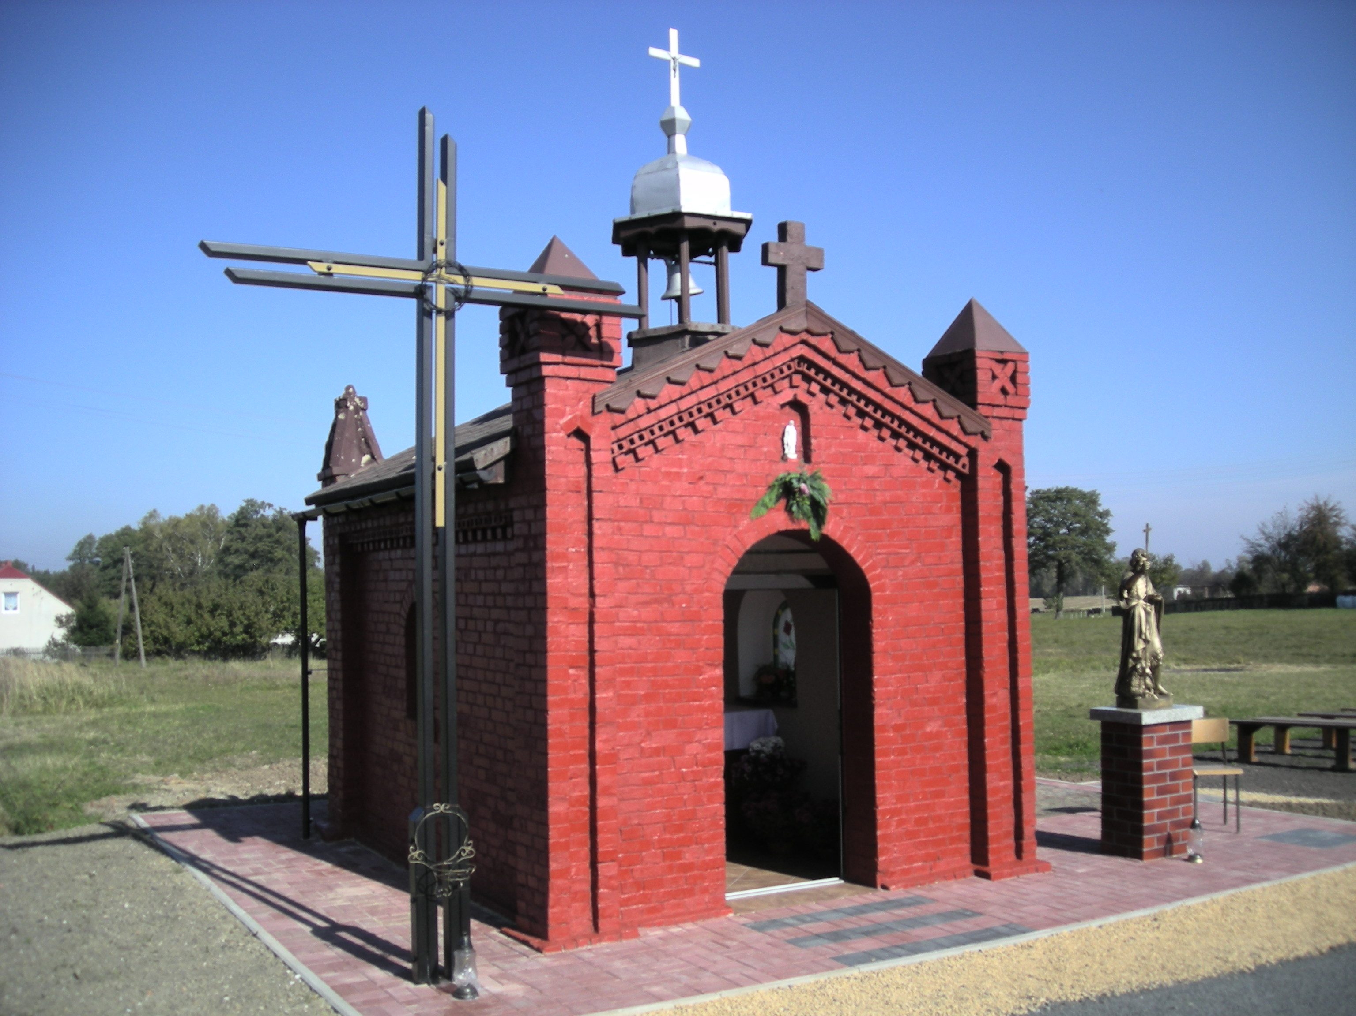
BUKOWIEC
- teren zlokalizowany w centrum wsi, w tej chwili obszar pól o pow. 25 ha na którym planuje się postawić plac zabaw dla dzieci oraz wygospodarować miejsce na festyny i spotkania rodzinne, poprzesz ustawienie niewielkiej sceny, wybrukowania terenu wokół niej. Wyznaczenie miejsca na ognisko i ustawienie drewnianej wiaty.

PRĄDY
- pięknie usytuowany teren na obrzeżach lasu w dolinie rzeki Leśnicy w odległości 140 m od drogi wojewódzkiej 906. Na którym usytuowany jest staw na bazie którego ma powstać zbiornik retencyjny. Wielkość zalewu 9 ha. Zbiornik będzie pełnił funkcję retencji wód powierzchniowych i rekreacyjną. Należy nadmienić, że w pobliżu zbiornika przebiega ścieżka pieszo-rowerowa pn. „Klepaczka”. Budowa przedmiotowego zbiornika będzie obejmować zaporę czołową ziemną, o szerokości 8 m i łącznej długości 158m, czaszę zbiornika o powierzchni lustra wody 9 ha , budowlę piętrzącą wodę , odbudowę regulacji odcinka rzeki Leśnicy powyżej czaszy zbiornika, oczyszczenie czaszy zbiornika z roślinności wodnej, wycinkę licznych zakrzewień i drzew samosiejek. Zbiornik będzie obiektem sztucznym wieloużytkowym niezależnie od funkcji retencjonowania wody może być wykorzystywany do rekreacji i wędkarstwa . Gmina nie posiada tego typu zbiornika. Wytycznie wokół stawów ścieżki spacerowej z ławeczkami i miejsca do biwakowania spowoduje, że powstanie piękne miejsce niedzielnego wypoczynku, nowy teren przeznaczony pod rekreację w malowniczej okolicy.
- teren o powierzchni około 0,16 ha, zlokalizowany w sąsiedztwie drogi wojewódzkiej 906. Na którym znajduje się odrestaurowany obelisk ku czci znanego poety śląskiego Juliusza Ligonia, który urodził się w dniu 23 luty 1823 roku w Prądach i do 20 roku życia tam przebywał. Na terenie tym jest umieszczona tablica opisująca życie i działalność Juliusza Ligonia. W sąsiedztwie znajduje się plac zabaw. Jest to miejsce niedzielnego odpoczynku mieszkańców tej niewielkiej miejscowości.

9. HARMONOGRAM REALIZACJI PRZEDSIĘWZIĘĆ

Realizację zadań zaplanowano na lata 2009-2016. Lata 2009-2011 podzielono na kwartały i pokazano ich realizację w kwartałach . W następnych okresie ograniczono się do realizacji w latach . Zachowano 24 i 36 miesięczny okres realizacji wymagany przy realizacji zadań finansowanych z PROW. Realizacja zadań uzależniona jest od pozyskanych środków, gdyż przedstawione działań, są bardzo ambitne i angażują duże środki, których nie da się zrealizować bez wsparcia zewnętrznego.

LP | NAZWA PRZEDSIĘWZIĘCIA | LATA REALIZACJI
LP | NAZWA PRZEDSIĘWZIĘCIA | 2009 |  |  |  | 2010 |  |  |  | 2011 |  |  |  |  | 2012 |  | 2013 |  | 2014 |  | 2015 |  | 2016
1. | Budow kanalizacji sanitarnej zadanie IV Prądy, Strzebiń
2. | Przebudowa drogi gminnej Strzebiń, Prądy
3. | Budowa nowego parkingu przy kościele Strzebiń
4. | Budowa parkingu przy cmentarz Strzebiń
5. | Budowa ścieżki pieszo-rowerowej wzdłuż drogi woj.906
6. | Rozbudowa Gimnazjum Strzebiń
7. | Zagospodarowanie istniejących stawów za zbiornik retencyjny Prądy
8. | Termomodernizacja Domu Kultury Strzebiń
9. | Termomodernizacja Domu Strażaka Strzebiń
10. | Modernizacja dróg gminnych Bukowiec, Łazy, Strzebiń, Prądy
11. | Oświetlenie dróg gminnych Strzebiń, Łazy, Prądy, Bukowiec
12. | Budowa boiska sportowego Strzebiń
13. | Budowa wodociągu Łazy
14. | Zagospodarowanie centrum wsi Bukowiec
15. | Zagospodarowanie centrum wsi Łazy
16. | Zagospodarowanie ternu tzw. „glinioków” Strzebiń
17. | Renowacja „Domu chleba”
18. | Budowa Placu zabaw Strzebiń
19. | Zagospodarowanie centrum wsi z odrestaurowaniem pomnika Juliusza Ligonia w Prądach

9 . REALIZACJA I MONITORING

Plan Odnowy Miejscowości realizowany będzie we współpracy z Radą Sołecką, Stowarzyszeniem Rozwoju Sołectwa Strzebiń, Ochotniczą Strażą Pożarną, Radą Parafialną i Wójtem Gminy Koszęcin. Plan jest dokumentem, który podlegać może modyfikacjom, wprowadzane mogą być dodatkowe zadania uznane za ważne dla mieszkańców, inne mogą być z niego usuwane. Decydujący wpływ na jego realizację będzie miało pozyskiwanie środków ze źródeł innych niż budżet gminy. Fakt ten może determinować kolejność, zakres i termin realizacji zadań.
Monitorowanie każdego przedsięwzięcia - czyli dbanie o prawidłowy jego przebieg przez cały czas jego trwania polega na systematycznym zbieraniu, zestawianiu i ocenie informacji rzeczowych i finansowych w postaci ustalonych wskaźników, które opisują jego postęp i efekty.
Zmiany w Planie wprowadzane mogą być w sposób analogiczny do jego przyjęcia.

Przy opracowaniu planu Odnowy Sołectwa Strzebin wykorzystano
  - „Monografia Sołectwa Strzebiń” autor Józef Kochanek
  - „Koszęcin i Okolice” autor Jan Myrcik

